前言

ZR60与云服务器的连接是https方式，所以在http数据封装的基础上需要实现加密处理。项目工程中使用polarssl库进行握手、加密等处理，在http基础上实现https。

PolarSSL源码

Polarssl是小巧的ssl代码库，高效、便于移植和集成，适合嵌入式应用。Polarssl已被ARM 公司收购，并改名为 mbed TLS。[详述见附件]

【移植过程】

1. keil工程创建polarSSL文件夹，将以下文件加入工程

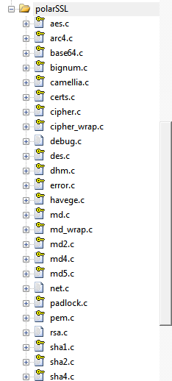

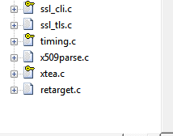

1. 添加以下路径

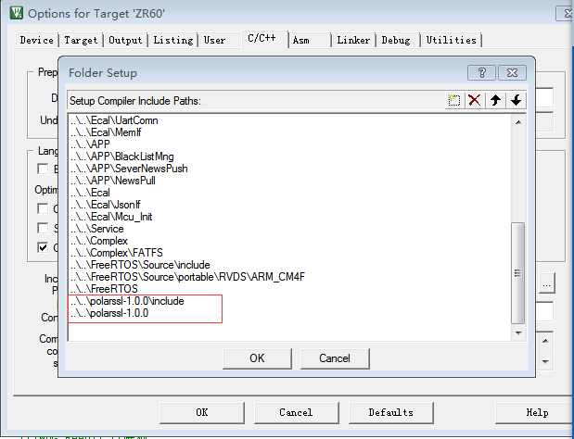

1. include.h包含以下头文件

*/* PolarSSL includes */*

**#include** "polarssl/net.h"

**#include** "polarssl/ssl.h"

**#include** "polarssl/havege.h"

**#include** "polarssl/certs.h"

**#include** "polarssl/x509.h"

4、初始化中使能RNG

/* Enable RNG clock source *///polarSSL库要使用到

RCC_AHB2PeriphClockCmd(RCC_AHB2Periph_RNG, ENABLE);

/* Enable RNG IP */

RNG_Cmd(ENABLE);

1. 建立https通信，例程如下



【附件】

